







# 

**OBJETIVO** **3**

**DESARROLLO DEL MANUAL DE USUARIO** **3**

REGISTRO DE USUARIO 3

ACCESO DEL USUARIO A LA PÁGINA PRINCIPAL 5

BUSQUEDA DEL FALLECIDO 6

# 

# 

# OBJETIVO

Ante el crecimiento de los cementerios debido a las muertes que ocurren a lo largo de los años por ley de la vida; y debido la frágil memoria de las personas, las probabilidades de perderse a la hora de buscar a su ser querido irán aumentando.

Ante esta problemática la página web “UKU LOCATION” ayudará a que encuentres a tu ser querido fallecido, de una manera más fácil y práctica.

# DESARROLLO DEL MANUAL DE USUARIO

## REGISTRO DE USUARIO

1. Ingresar a la página web donde se podrá visualizar la siguiente ventana:

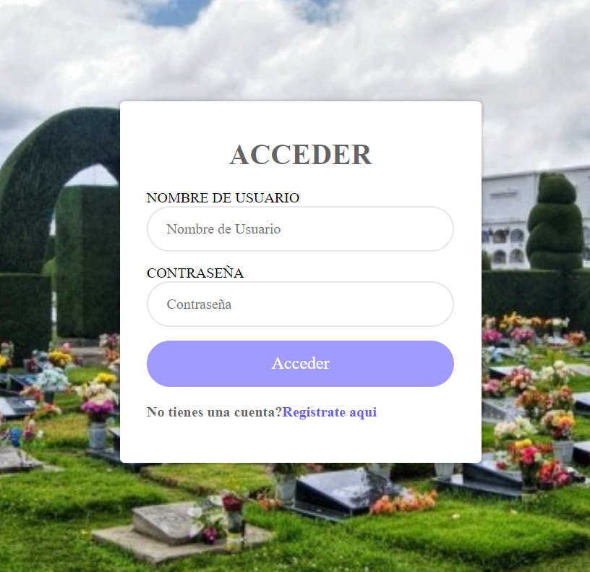

1. En caso el usuario no tenga cuenta podrá ir a la ventana respectiva para registrarse, solo presionando el botón de color morado con nombre “Registrarse aquí”



1. Luego se podrá observar la siguiente ventana, donde el nuevo usuario podrá crear su nombre de usuario y su contraseña, haciendo previamente una revisión de confirmación de contraseña por seguridad de datos.

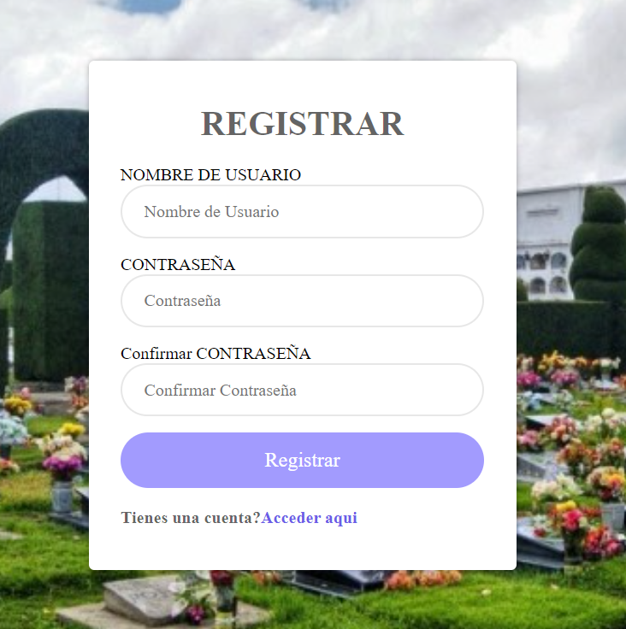

1. El usuario tendrá que colocar su Nombre de usuario y Contraseña en los espacios correspondientes, indicados por su mismo nombre; luego escribir la misma contraseña en el espacio de nombre “Confirmar CONTRASEÑA”.Luego presionar el Botón “Registrar”, y su Registro será exitoso.

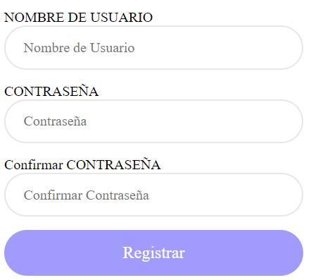

## ACCESO DEL USUARIO A LA PÁGINA PRINCIPAL

1. Luego de registrarse previamente, el usuario tendrá que presionar el botón “Acceder aquí”, el cual le llevará a la ventana de ingreso.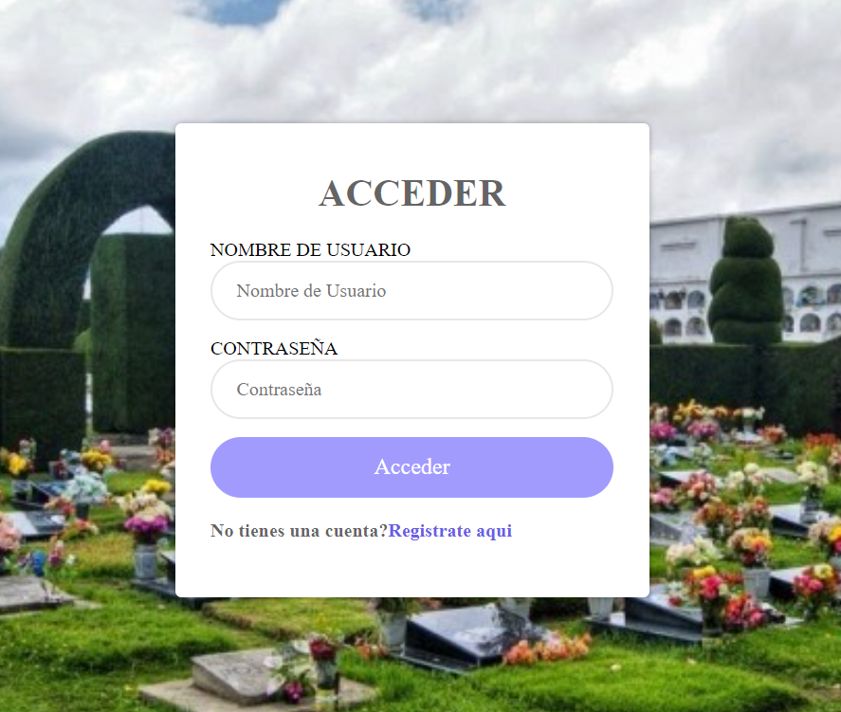
2. El usuario tendrá que ingresar los datos pedidos en el formulario, los cuales son Nombre de Usuario y Contraseña, ingresados previamente en la ventana de Registro de Usuario; luego tendrá que presionar el botón “Acceder”; en caso tenga datos erróneos, le saldrá una advertencia, y tendrá que corregir los datos, en caso contrario, en otras palabras si los datos estuvieron correctos, se podrá visualizar la página principal de manera inmediata.

## BUSQUEDA DEL FALLECIDO

1. Para que el usuario pueda obtener los datos del fallecido que desea buscar. Se tendrá que ubicar en la sección de Búsqueda.
2. Donde tendrá que escribir el nombre del fallecido que desea buscar y luego presionar el botón “Buscar” para hacer la búsqueda respectiva.(Se mostrará un ejemplo)
3. Luego de hacer la búsqueda, le aparecerá la sección de los resultados según la búsqueda hecha.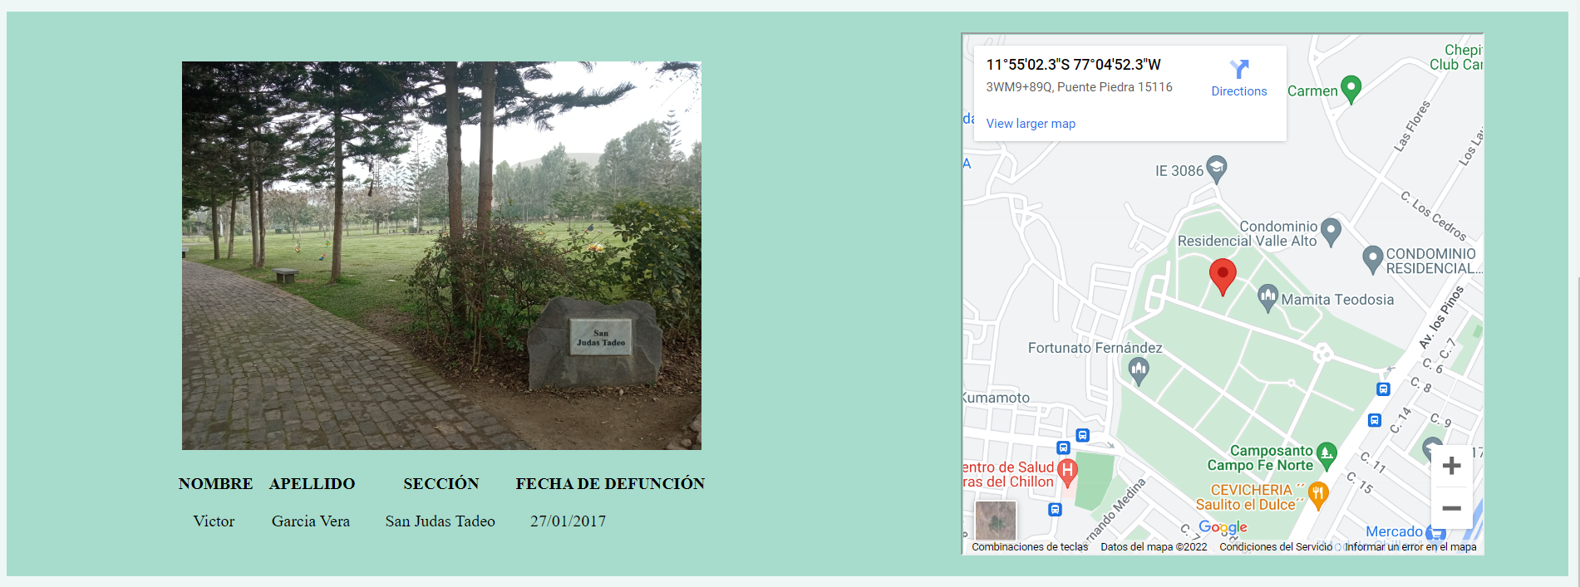
4. Y para hacer una nueva búsqueda, se tendrá que repetir los pasos número 2 y 3 del punto 3.3. del Manual de Usuario.